Радиомодули универсальные/многоканальные (RM)
Модель | Внешний вид | Тип ресурса | Применимость для приборов учета | Внешняя антенна | Документация
Jooby OMNI RM LoRaWAN 4PI 200 | 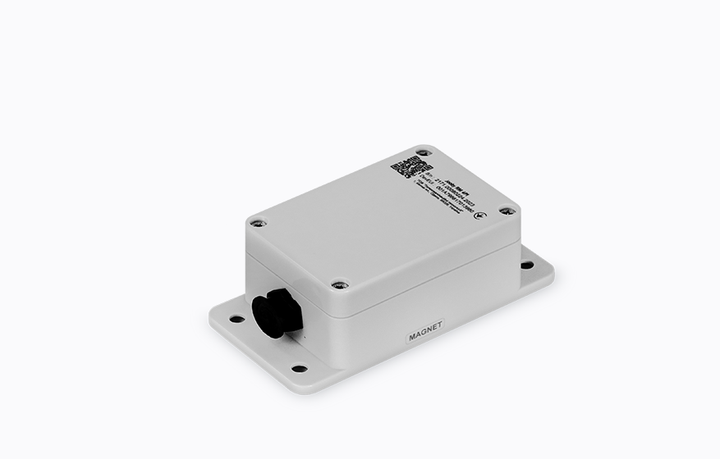 | Универсальный | Универсальный. Требуется подключение внешнего Сенсора | -

